Buurtonderzoek Theresiastraat de Nijverheid
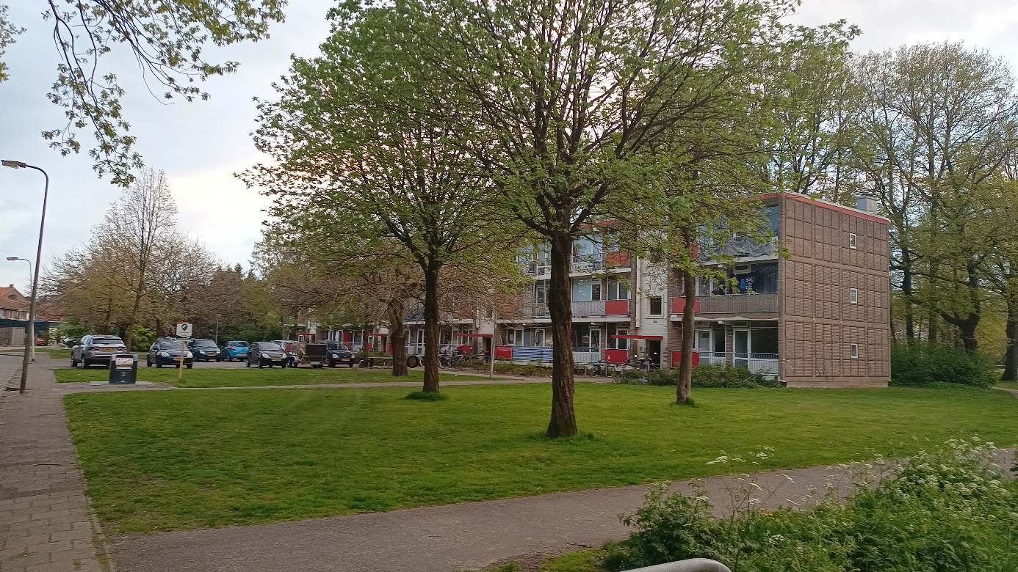

“Welbions belde zojuist of ik mijn gaskookstel van het gas af wil en elektrisch wil gaan koken… Nou, ik had net de enquete ingevuld en wil dat onze flats nu eerst worden gerenoveerd en geïsoleerd!”
Vocht, tocht, schimmel, gehorigheid, kalk van de muren enkel glas en 11 euro per maand voor grasmaaien..
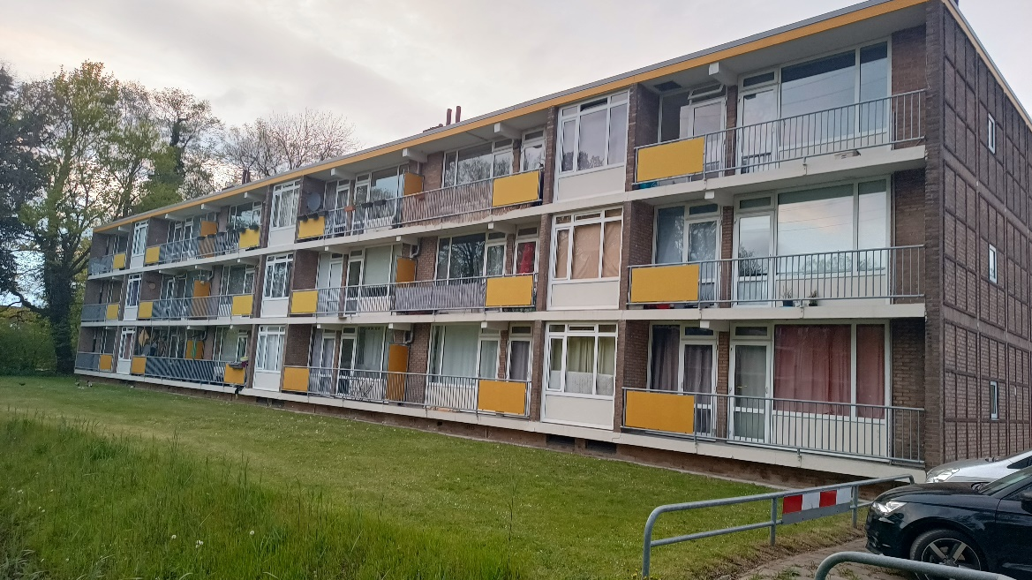
Mei 2023
Verslag door bewoners Theresiastraat, Hengelo

Voorwoord
Bewoners van de Theresiastraat wonen aan de rand van de Nijverheid. De straat is de laatste tientallen jaren nog niet aan de beurt geweest voor renovatie, terwijl er van alles geroepen wordt over zuiniger met energie, van ’t gas af is er verder weinig activiteit. Wel is sloop van sommige huizen in de buurt aan de orde. Dat geeft onzekerheid, groeiende ontevredenheid en het idee achteraan te staan. Ook qua behandeling.
Velen van ons voelen ons niet goed behandeld. Klachten over onze woningen worden niet of slecht behandeld. We worden ook als buurtje gebruikt als het ‘afvalputje’ van Hengelo.
De meeste bewoners in de flats van onze straat willen dat er nu snel een renovatie komt van onze woningen. We zijn al jarenlang overgeslagen bij opknapbeurten die overal in Hengelo wel plaatsvinden.
Vandaar dat we een enquête hebben gemaakt. Om bewoners zelf hun ervaring en beleving over het wonen hier te laten vertellen en ook te vertellen hoe ze de opstelling en ‘service’ van Welbions vinden.
Omdat Welbions lucht kreeg van onze gezamenlijke onvrede kwamen ze twee weken geleden met een sussende brief, waarin voor ons geen oplossing staat. Renovatie wordt daarin uitgesteld tot 2026, terwijl dit al lang gebeurd had moeten zijn. De enquête spreekt voor zich. We willen bereiken dat Welbions NU voor ONS in actie komt.

30 mei 2023
Bewoners Theresiastraat

Werkwijze
Nadat een aantal bewoners het klagen naar elkaar toe zat was en ze zich bij Welbions nauwelijks serieus genomen voelde besloten ze zelf hun onvrede in kaart te brengen. Geholpen door de SP werd een brief met een korte vragenlijst gemaakt en rondgebracht bij de bewoners. Een paar dagen later werd er aangebeld en de enquête opgehaald (vragenlijst in bijlage).
Resultaten
We kregen van 53 bewoners een ingevulde enquête (waarvan slechts 2 anoniem), dat is iets minder dan de helft van de 114. Dat is representatief (ook lang niet iedereen was thuis toen we aanbelden…).
De antwoorden op de vragen zijn als volgt:
woont ja of nee met plezier. Zo nee, de reden:
Ja: 24 x; Nee: 26 x
klein huis
Nee
overlast; woning ouderwets en gehorig
veel mankementen aan woning
het tocht in huis, paddenstoelen groeien van kozijnen, schimmel
Benauwend
oude woning
mijn huis tocht
isolatie, geluidsoverlast, slecht onderhoud, vocht
schimmel, geen goede ventilatie
overlast buren
lekkages en gehorigheid: er is altijd wel iets
te veel mankementen in mijn woning, te gehorig enz. lekkage, schimmel, tochtig, verroesting
schimmel, tocht, scheuren in t plafond, enkel glas slaapkamer, slecht sluitende voordeur
klachten worden niet verholpen
vocht en schimmel, slecht onderhouden
te klein, geen ventilatie, vocht
Discriminatie
woon momenteel niet eens meer thuis door de vochtproblemen
slechte woning, veel onnodige overlast buren, maar ook wel ok buren bij
zie klachten
alleen de schimmel mag meer aan gedaan worden
zie klachten
geen zorg krijgen over woningen
altijd stress, gehorig, ik hoor mijn buren steeds
tocht, asbest, betonrot,gehorigheid, sinds 20 jaar niks aan gedaan
slechte woning, geen (geluid) isolatie. Vet veel lekkages
wasbak wc werkt niet en kost water
isolatie van huis
achterstallig onderhoud tuinen en stoepen
lekkage, tocht, vocht, alles sterk verouderd, huur te hoog, slecht onderhouden, etc

Klachten over de woning: Ja of Nee, zo ja, welke?
46 x Ja, klachten; 5 x nee, geen klachten
slecht te verwarmen
Luidruchtig
aan renovatie toe
lekkage, schimmel, kapotte keukenkastjes
veel vocht, schimmel
het tocht in huis, paddenstoelen groeien van kozijnen, schimmel
veel tocht, moeilijk warm te houden
veel betalen van thuis
tocht vanwege niet goeie kozijnen;schoonmaak laat te wensen over
vochtproblemen, achterstallig onderhoud, enkel glas
huis is verouderd veel schade aan kozijnen! Onveilige voordeur
vocht, schimmel, geen isolatie
slecht onderhoud
vocht, barsten badkamer
badkamer wc
isolatie, ventilatie
schimmel, geen goede ventilatie
vocht, schimmel
oud huis, cv ketelbuizen overal zichtbaar, niet geïsoleerd
renovatie/algemeen onderhoud ontbreekt
lekkages en gehorigheid: er is altijd wel iets
te veel dingen dit nog gerepareerd moeten, balkom links zit een grote barst
schimmel, tocht, scheuren in t plafond, enkel glas slaapkamer, slecht sluitende voordeur
geluidsoverlast bovenbuur, hoor hem door de woning lopen.
geen vloer in wc, scheuren in de muur, lekkage schimmel in keukenkast
schimmel, alles is oud
Onderhoud
wijkcoaches bemoeien zich met mijn privéleven
gehorig, slechte ventilatie
schimmel in de slaapkamer; letterlijk doodziek er van worden
lekkage, tocht, schoonmaak trappenhuis, slechte isolatie, tuinonderhoud, slechte kozijnen, onveilige voordeur
lek dak, betonrot, te lage waterdruk, boven kelder nat
vocht in de woning, schimmel, slechte isolatie
veel schimmel en ik krijg op mijn slaapkamer alles in de portiek mee
slecht onderhoud, slechteisolatie, geluidsoverlast, vochtproblemen,geen wc vloer, slecht sluitende voordeur
enkel glas
schimme, vocht, vieze trappenhuis
gehorigheid dat went niet, stank uit riool, wastafel kapot
wel kijken in berghokken, niks doen. de badkamer moet lekkage vrij zijn o.n.a. vocht
slechte woning, geen (geluid) isolatie. Vet veel lekkages
wasbak wc werkt niet en kost water
beneden met de fiets is niet te doen
niet op te noemen na 14 jaar
schimmel, tocht
te weinig onderhouden lekkages, te veel schimmel; ze beloven groot onderhoud al jaren maar er gebeurt niks
Keuken badkamer en wc zijn zwaar toe aan renovatie
vochtproblemen, pleisterwerk trek je eraf met een schilderstape, vochtplekken op de muur, schimmel
overlast geluid 's nachts, overlast van buren door drugs, drugsgebruik in trappenhuis

Wat vindt men van contact met verhuurder Welbions?
15 x: ze reageren goed en lossen evt. problemen op; 26 x: ze reageren niet of te laat; anders, nl:
geen contact gehad
komen afspraken niet na
wacht al weken op hun bericht, al 2 x gebeld

nooit, ik 7 jaar geleden klachten ingediend voor de badkamer en de keuken en scheuren in de woning
krijg geen reactie bij klachten
soms niet passende oplossingen
geen contact gehad
ze kunnen niet communiceren en ze lossen het niet op
ze lossen probleem op maar plobleem komst snel weer terug, dus ben ik alsnog niet geholpen
ze regelen wel netjes tijdelijke woning,maar communicatie en afspraken zijn chaotisch
moet steeds achter hun aanbellen of ze weten vqn niets
moet te lang wachten met alles
ze zeggen dat ik er moet leren leven
ze plakken pleisters op wonden die gehecht moeten worden
ze komen afspraken niet na
pas nadat er gedreigdis met de huurcommissie willen ze een beetje wat gaan doen.
ze reageren wel, maar geen oplossingen
als spoed is komen ze pas na een week (doorlopende kraan)
huurprijs niet passend
bellen voor een afspraak
veel te laat
te laat en geven mensen zelf de schuld
voor mij nog niet van toepassing geweest
moet altijd tientallen keren bellen

servicekosten
Iemand stuurde het staatje met de maandelijkse servicekosten mee, waarbij het enorme bedrag voor tuinonderhoud gemeld wordt: “ruim 11 euro in de maand voor grasmaaien, terwijl er in de winter niks te maaien is…” Omgerekend naar 114 flatbewoners is dat € 15.700 per jaar!
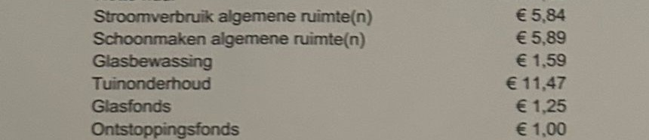
Huurprijs:
goed: 24; te laag: 0; te hoog: 30, waarvan een viertal met de aantekening dat voor de kwaliteit en service die geleverd wordt de huurprijs veel te hoog is
Snelle renovatie nodig?
Nee: 1 (met de opmerking ‘gewoon platgooien’);
Ja: 52
Met een aantal opmerkingen over de achterstalligheid, en de noodzaak om met plafondisolatie ook de gehorigheid aan te pakken.

Samenvatting resultaten:
Van alle 53 bewoners die de enquête invulden waren er 52 voor snelle renovatie; voor één bewoner was dat al te laat, die wilde sloop van de flats. Ongeveer de helft van de bewoners die reageerden woont hier niet plezierig, met name vanwege klachten over onderhoud en de huidige staat van de woning. 90 % van alle bewoners heeft serieuze klachten over de woning en helft ervaart slechte communicatie met de verhuurder, Welbions en vindt dat er niet goed gehandeld wordt op hun klachten.

Onze eisen als bewoners
- Neem ons serieus als bewoners van de Nijverheid
- Zorg snel voor de achterstallige renovatie van onze woningen, zoals dat ook in andere delen van Hengelo gebeurd is. Dat kan niet wachten tot 2026!!
- Laat ons niet bungelen met het idee dat we achteraan komen
- Maak serieus werk van isolatie van onze woningen, want daarmee hoeven we ook minder te stoken. Goed voor klimaat en voor onze portemonnee.

Bijlage
Korte vragenlijst voor de bewoners van de Theresiastraat in Hengelo:

- Woont u met plezier in uw woning?
O ja
O nee
- Zo nee, wat is daarvan de reden?
…………………………..
…………………………..
- Heeft u klachten over de woning?
O ja
O nee
- Zo ja wat zijn uw klachten?
…………………………..
…………………………..
- Wat vindt u van het contact met de verhuurder Welbions?
- Ze reageren goed en lossen eventuele problemen op
O ja
O nee
- Ze reageren niet of te laat
O ja
O nee
- Anders, nl……….

- Wat vindt u van de huurprijs van de woning?
O goed
O te laag
O te hoog
- Vindt u dat de woningen van Welbions in de Theresiastraat snel gerenoveerd moeten worden?
O ja
O nee
Naam:
Adres: Theresiastraat nr…..
Telnr:
Email:

